**Propuesta de la arquitectura del Software a desarrollar**

**Proyecto:**

**Agencias de turismo GT World**

**Tabla de Contenido**

**Introducción 3**

**Arquitectura utilizada 4**

**Tecnología Front-end 5**

**Tecnología Back-end 7**

**Mockup y descripción 8**

**Diagrama de casos de uso 9**

**Diagrama de clases 10**

**Diagrama de despliegue 11**

**Diagrama entidad-relación (MER- Base de datos) 12**

**Referencias bibliográficas 13**

# 

# 

# **Introducción**

Bienvenidos al emocionante mundo de GT World, la plataforma digital que te llevará a descubrir los tesoros ocultos y los destinos más fascinantes de Colombia, todo desde la comodidad de tu dispositivo. En este documento, te sumergirás en las especificaciones detalladas de nuestra página web, diseñada para satisfacer las necesidades y los deseos de los viajeros más intrépidos y curiosos.

GT World no es solo una página web de turismo y viajes en bus por Colombia; es una puerta de entrada a una experiencia única de exploración y aventura. Desde las majestuosas montañas de la Sierra Nevada hasta las playas de arena blanca en la costa caribeña, nuestra plataforma te ofrece la información, la inspiración y las herramientas necesarias para planificar y disfrutar de cada momento de tu viaje.

A través de esta presentación detallada, te invitamos a sumergirte en el mundo de GT World y descubrir cómo nuestra página web puede convertirse en tu compañero de viaje ideal en tu próxima aventura por Colombia. ¡Prepárate para explorar, descubrir y vivir experiencias inolvidables!

# **Arquitectura utilizada(MVC)**

Arquitectura utilizada, donde se visualice los clientes, servidores base de datos y cómo se comunican

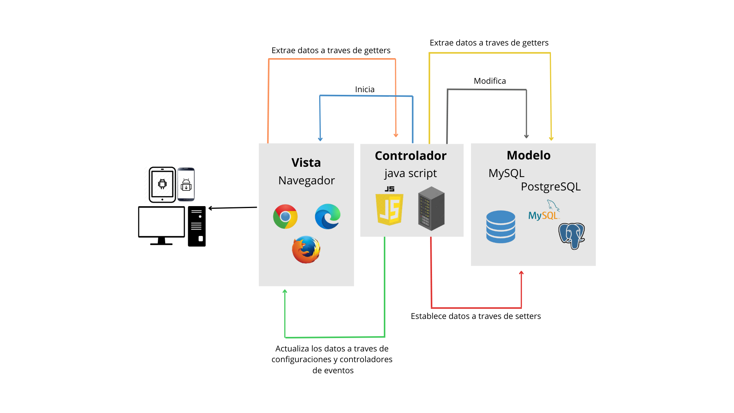

# 

# 

# **Tecnología Front-end**

Para el desarrollo del proyecto Agencias de turismo (Mundo Viajero) utilizamos:

* Tecnología de Front -end:
  + **HTML** **( HyperText Markup Language)**: Es el lenguaje estándar para crear páginas web. Se compone de etiquetas que definen la estructura y el contenido de una página, como texto, imágenes y enlaces.)
  + **CSS (Cascading Style Sheets):** Es el lenguaje para dar estilo y diseño a una página web.
  + **Bootstrap:** Es un framework que proporciona herramientas y componentes preestablecidos para facilitar el diseño web responsivo y la creación de interfaces de usuario modernas.
* Lenguaje de programación:
  + **JavaScript** (Es un lenguaje de programación que se utiliza en el desarrollo web para hacer que las páginas sean interactivas y dinámicas. Se ejecuta en el navegador del usuario y permite crear efectos visuales, validar formularios y más.)
* Programas para el desarrollo:
  + **Visual Studio Code:** Visual Studio Code es un editor de código desarrollado por Microsoft, altamente personalizable y compatible con varios lenguajes de programación. Es conocido por su rendimiento y funcionalidades integradas.
* Navegador web:
  + **Google Chrome**: Es un navegador web desarrollado por Google. Es conocido por su rapidez, simplicidad y seguridad, además de ofrecer una amplia variedad de extensiones y herramientas para mejorar la experiencia de navegación.
  + **Firefox:** Navegador web de código abierto enfocado en privacidad y seguridad, desarrollado por Mozilla Corporation. Ofrece navegación rápida, soporte para estándares web y personalización a través de complementos.
  + **Microsoft Edge:** Es un navegador web desarrollado por Microsoft. Está diseñado para ofrecer una experiencia de navegación más rápida, segura y compatible con los estándares web modernos.
* Herramientas de diseño:
  + **Canva:**Canva es una plataforma en línea para crear diseños gráficos fácilmente, incluso sin experiencia en diseño. Ofrece plantillas prediseñadas y herramientas intuitivas para personalizar diseños para diversos propósitos.

# **Tecnología Back-end**

Para el desarrollo del proyecto Agencias de turismo (Mundo Viajero) utilizamos:

* **Lenguaje de programación:**
  + **JavaScript (Node.js):** Node.js es un entorno de ejecución de JavaScript que permite ejecutar JavaScript en el servidor. Es especialmente popular para aplicaciones web en tiempo real y APIs.
* **Programas para el desarrollo:**
  + **Spring Tools:**Spring Tools es un marco de trabajo para desarrollar aplicaciones Java de forma rápida y sencilla. Elimina la configuración tediosa y ofrece características integradas para facilitar el desarrollo y la implementación de aplicaciones.
* **Bases de datos:**
  + **MySQL, PostgreSQL**: Sistemas de gestión de bases de datos relacionales (RDBMS) ampliamente utilizados para almacenar datos estructurados.
* **Herramientas de desarrollo:**
  + **Git:** Sistema de control de versiones para gestionar el código fuente y facilitar la colaboración entre desarrolladores.
  + **Postman:** Herramienta para probar y documentar APIs, útil en el desarrollo y depuración de aplicaciones backend.

# **Mockup y descripción**

Mockup de la aplicación y descripción de cada uno de los elementos

# **Diagrama de casos de uso**

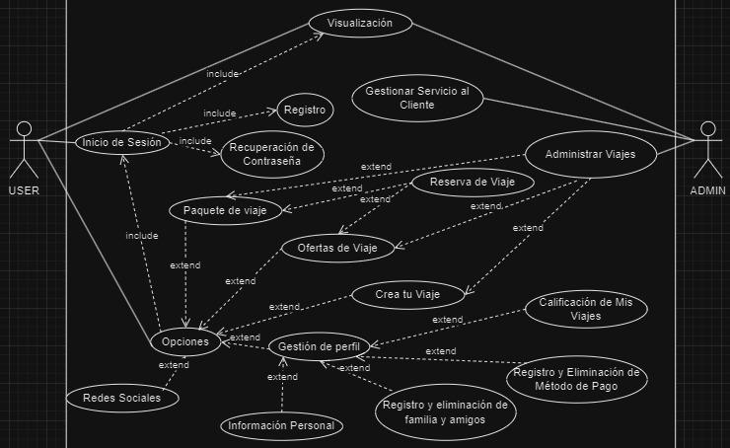

# **Diagrama de clases**

# **Diagrama de despliegue**

# **Diagrama entidad-relación (MER- Base de datos)**

# **Referencias bibliográficas**